**SPRAWOZDANIE**

Zajęcia: Analiza Procesów Uczenia

Prowadzący: prof. dr hab. Vasyl Martsenyuk

**Laboratorium 1**

30.09.2018

**Temat:** "Podatawy języka R"

**Wariant 1**

Maciej Wojcieszyk

Informatyka II stopień,

stacjonarne (zaoczne),

1 semestr,

Gr.:1

1. **Polecenie:**

Zadanie dotyczy tworzenia danych, kt´ore be˛da˛ wykorzystywane na kolejnych zaje˛ciach w celu podejmowania decyzji przy kupowaniu urza˛dze´n RTV AGD.

Sprawozdania w postaci:

1. Sprawozdanie (plik .pdf)

2. plik R 3. wyniki z konsolu (dowolny plik tekstowy) zachowa´c w zdalnym repozytorium (np Github) link na kt´ory wys la´c w mailu z tematem APU_Gr_numer_grupy na adres mailowy vmartsenyuk@ath.bielsko.pl

1. Do zmiennej a podstaw warto´s´c wyra˙zenia 2 * exp(5). Do zmiennej b podstaw podwojona˛ warto´s´c zmiennej a. Wywo laj funkcje˛ sprawdzaja˛ca˛, kt´ora z warto´sci zmiennych jest wie˛ksza.
2. Uruchom i poczytaj dokumentacje dla funkcji sum().
3. Stw´orz wektor a zawieraja˛cy liczby od 15 od 25. Policz sume˛ liczb zawartych w wektorze.
4. Wy´swietl wszystkie funkcje zawieraja˛ce fraze˛ sum w swojej nazwie. Preprint submitted to Elsevier October 12, 2018
5. Ustaw dowolny katalog roboczy. Naste˛pnie stw´orz zmienna˛ a zawieraja˛ca˛ la´ncuch znak´ow “smartfony Samsung”. Zapisz zmienna˛ a z obszaru roboczego do pliku w katalogu roboczym. Naste˛pnie usu´n zmienna˛ a. Sprawd´z warto´s´c zmiennej a (powinno jej brakowa´c). Na ko´ncu wczytaj plik ze zmienna˛ a i sprawd´z jej warto´s´c.
6. Zainstaluj i za laduj pakiet gridExtra, kt´ory umo˙zliwia m.in ladna˛ wizualizacje danych tabelarycznych. Naste˛pnie przy pomocy dokumentacji pakietu znajd´z funkcje˛ do wizualizacji danych tabelarycznych. U˙zyj jej na pierwszych 10 wierszach zbioru danych mtcars.
7. Stw´orz wektor zawieraja˛cy cia˛g liczb 100, 96, 92,. . . 20.
8. Stw´orz wektora a z liczbami od 9 do 5 oraz wektor b z liczbami od 11 do 16. Utw´orz nowy wektory d be˛da˛cy po la˛czeniem wektora b i a (w takiej kolejno´sci). Wy´swietl go.
9. Stw´orz wektor nazwa zawieraja˛cy nazwy 10 smartfon´ow Samsung z systemem Android 8 i o ´smiordzieniowym procesorem. Potem stw´orz wektory wy´swietlacz, pamie˛´c_RAM i pamie˛´c_wbudowana, aparat_foto, cena, liczba_opinii zawieraja˛ce kolejno dane 10 smartfon´ow. Naste˛pnie stw´orz ramke˛ danych smartfony z lo˙zona˛ z wektor´ow nazwa, wy´swietlacz, pamie˛´c_RAM, pamie˛´c_wbudowana, aparat_foto, cena oraz liczba_opinii. Wylicz ´srednia˛ cene˛ smartfon´ow.
10. Do stworzonej w poprzednim zadaniu ramki danych smartfon´ow dodaj wpis zawieraja˛cy dane nowego smartfonu. Wylicz ´srednia˛ ceny ponownie.
11. Korzystaja˛c z ramki danych smartfony dodaj nowa˛ kolumne˛ okre´slaja˛c ocene˛ klient´ow. Wpisz do kolumny odpowiednio oceny w skali od 0 do 5 krok 0.5. Dodana kolumna powinna sie˛ automatycznie przekonwertowa´c do cech jako´sciowych (tzw. factors). Wylicz ´srednia˛ ceny ka˙zdej oceny.
12. Do ramki danych smartfony dodaj kolejne 4 smartfony. Narysuj na wykresie s lupkowym liczebno´s´c reprezentant´ow ka˙zdej z ocen 2 klient´ow.
13. Wykorzystuja˛c ramke˛ danych smartfony poka˙z procentowy udzia l ka˙zdej oceny przy pomocy wykresu ko lowego oraz wachlarzowego.
14. Do ramki danych smartfony dodaj nowa˛ kolumne˛ status_opinii z warto´sciami: “nie ma”, “mniej 50 opinii”, "50-100 opinii", "wie˛cej 100 opinii" w zale˙zno´sci od liczby opinii. Zamie´n dodana˛ kolumne˛ na cechy jako´sciowe. Naste˛pnie przy pomocy wykresu ko lowego wyrysuj procentowy udzia l smartfon´ow o konkretnym statusie opinii.
15. Wykorzystuja˛c ramke˛ danych smartfony stw´orz zdanie o ka˙zdym z smartfon´ow postaci: nazwa + ” ma ocene˛ klient´ow ” + ocena_klient´ow + ” bo ma liczbe˛ opinii” + liczba_opinii. Plus oznacza konkatenacje la´ncuch´ow i warto´sci.
16. Zachowa´c ramke˛ danych w pliku .csv. Za ladowa´c ramke˛ danych z pliku .csv Dane (15 smartfon´ow) pobra´c ze strony http://www.euro.com. pl
17. **Wprowadzane dane:**

a <- 2 ^ 5

b <- a * 2

max(a, b)

* 1. help(sum)

??sum

a<- c(10, 11, 12, 13, 14, 15)

sum(a)

* 1. apropos("sum", mode = "function")
  2. setwd("C:/Users/noof94/OneDrive - Akademia Techniczno-Humanistyczna/R")

a <- "smartfony Samsung"

save(a, file = "ala.RData")

remove(a)

a

load("ala.RData")

a

install.packages("gridExtra")

library(gridExtra)

help(package = "gridExtra")

grid.table(mtcars[1:10, ])

seq(100, 20, -4)

a <- 9:5

b <- 11:16

d <- c(b, a)

d

model <- c("Xiaomi Mi Mix 3",

"Samsung Galaxy A9",

"Xiaomi MI 8 Lite",

"Honor 8X",

"Huawei P20",

"Huawei P20 Lite",

"Samsung Galaxy A7",

"Honor 9 Lite",

"Huawei P20 Pro",

"Xiaomi Redmi 6")

pamiec_RAM <- c("6GB",

"6GB",

"4GB",

"4GB",

"4GB",

"4GB",

"4GB",

"3GB",

"6GB",

"3GB")

pamiec_wbudowana <- c("128GB",

"128GB",

"64GB",

"128GB",

"64GB",

"64GB",

"64GB",

"32GB",

"128GB",

"32GB")

aparat_foto <- c(

"12 Mpix + 12 Mpix",

"24 Mpix + 8 Mpix + 10 Mpix + 5 Mpix",

"12 Mpix + 5 Mpix",

"20 Mpix + 2 Mpix",

"20 Mpix + 12 Mpix",

"16 Mpix + 2 Mpix",

"24 Mpix + 5 Mpix + 8 Mpix",

"13 Mpix + 2 Mpix",

"40 Mpix + 20 Mpix + 8 Mpix",

"12 Mpix + 5 Mpix")

cena <- c(2699,

1990,

1099,

1299,

1799,

1099,

1399,

749,

2699,

599)

liczba_opinii <- c(0,

7,

29,

396,

11,

179,

18,

53,

72,

25)

smartfony <- data.frame(model, pamiec_RAM, pamiec_wbudowana, aparat_foto, cena, liczba_opinii, stringsAsFactors = FALSE)

smartfony

nowy_smartfon <- data.frame(model = "Motorola Moto G6 Play",

pamiec_RAM = "3GB",

pamiec_wbudowana = "32GB",

aparat_foto = "13 Mpix",

cena = 669,

liczba_opinii = 304)

smartfony <- rbind(smartfony, nowy_smartfon)

mean(smartfony$cena)

ocena <- c(0, 5, 5, 5, 5, 5, 5, 5, 5, 5, 5)

smartfony <- cbind(smartfony, ocena)

smartfony

tapply(smartfony$cena,smartfony$ocena,mean)

model <- c("Huawei Y7 Prime 2018",

"Huawei Mate 20 Lite",

"Honor 10",

"Samsung Galaxy A6+")

pamiec_RAM <- c("3GB",

"4GB",

"4GB",

"3GB")

pamiec_wbudowana <- c("32GB",

"64GB",

"64GB",

"32GB")

aparat_foto <- c("13 Mpix + 2 Mpix",

"20 Mpix + 2 Mpix",

"24 Mpix + 16 Mpix",

"16 Mpix + 5 Mpix")

cena <- c(699,

1399,

1599,

999)

liczba_opinii <- c(23,

17,

34,

28)

ocena <- c(5, 5, 5, 5)

nowe_smartfony <- data.frame(model, pamiec_RAM, pamiec_wbudowana, aparat_foto, cena, liczba_opinii, ocena)

smartfony <- rbind(smartfony, nowe_smartfony)

smartfony

liczebnosc <- table(smartfony$ocena)

barplot(liczebnosc)

procenty <- liczebnosc / sum(liczebnosc)

pie(procenty)

library(plotrix)

fan.plot(liczebnosc, labels = names(liczebnosc))

smartfony[, "status_opini"] <- ifelse(smartfony$liczba_opinii < 1, "Nie ma",

ifelse(smartfony$liczba_opinii < 50, "Mniej niż 50 opini",

ifelse(smartfony$liczba_opinii < 100, "Miedzy 50 a 100", "Wiecej niz 100")))

smartfony$status_opini <- factor(smartfony$status_opini)

pie(table(smartfony$status_opini))

paste(smartfony$model, "ma ocene klientow", smartfony$ocena, "bo ma liczbę opini", smartfony$liczba_opinii)

setwd("C:\\Users\\noof94\\OneDrive - Akademia Techniczno-Humanistyczna\\R\\Zadanie 1")

a <- smartfony

save(a, file = "smartfony.csv")

1. **Wykorzystane komendy:**
   1. R LAB 1
   2. smartfony.csv
2. **Wyniki działań:**

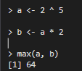

* 1. 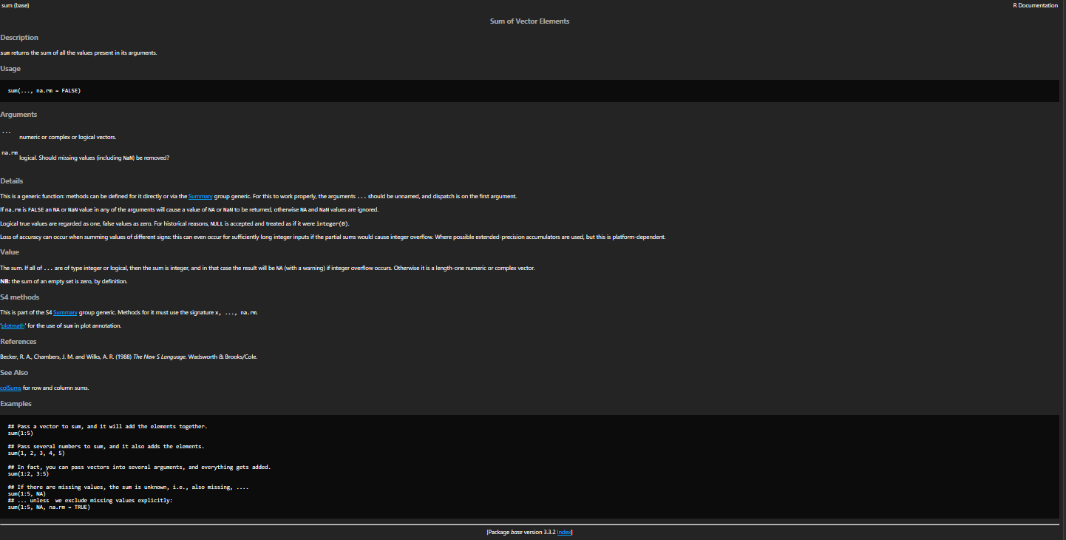
  2. 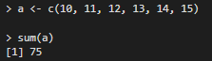
  3. 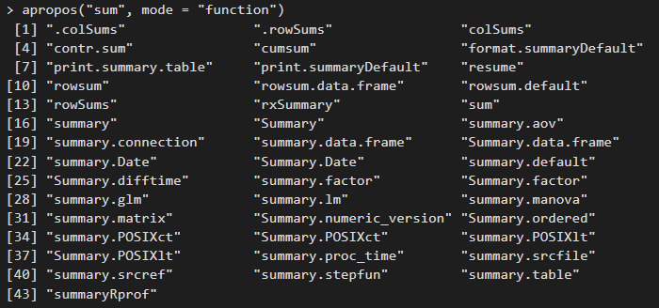
  4. 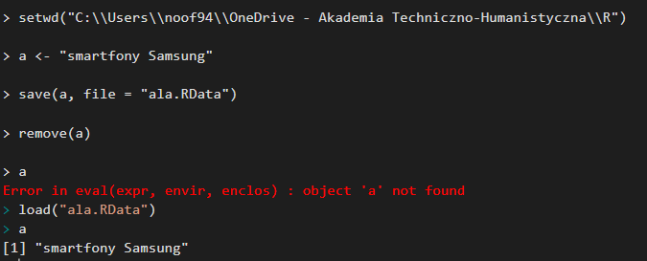
  5. 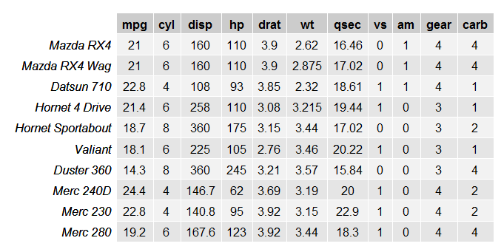
  6. 
  7. 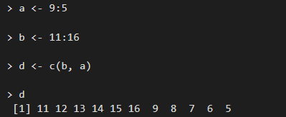
  8. 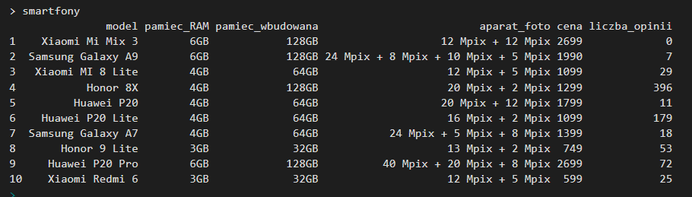
  9. 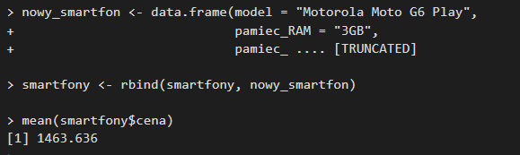
  10. 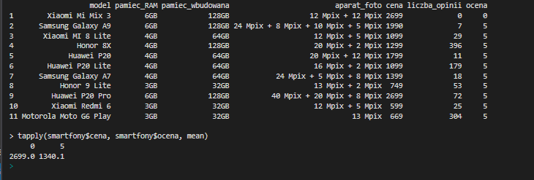
  11. 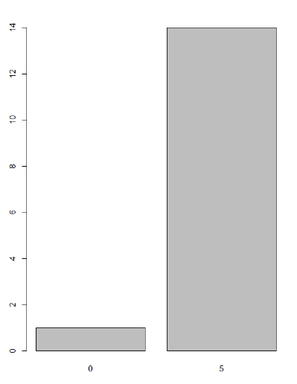
  12. 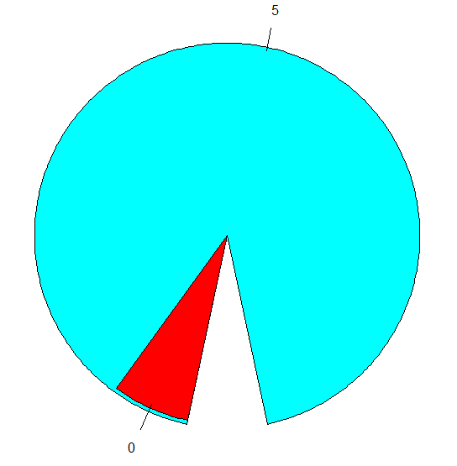
  13. 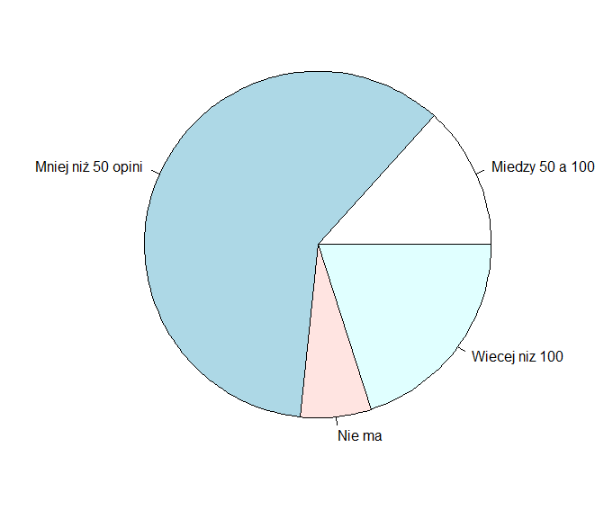

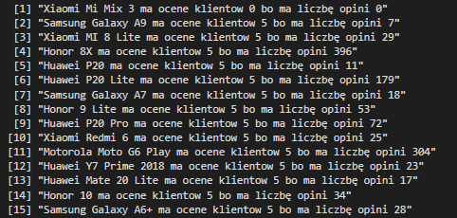

1. **Wnioski:**

Po przerobieniu wszystkich tych zadań udało się zdobyć wiedzę, która umożliwi wykonywanie innych bardziej skomplikowanych zadań w przyszłości.